Ý kiến về phần mềm quản lý vận tải Tingting
A - Giao diện người quản lý:
1 - Tổng quan: OK
2 - Phân xe: OK
3 – Sổ chuyến đi:
- Giao diện: đã hiển thị đầy đủ thông tin cần theo dõi
- Phần nhập dữ liệu chi phí, doanh thu theo chuyến đã đầy đủ và tính toán con số đúng
- Phần hoàn thành chuyến đi: hiện tại phần mềm tự hoàn thành sau khi người dùng tải ảnh số cont/ số seal Cần điều chỉnh lại để người dùng có thể tải lên hình ảnh số cont/ seal trước để lưu (nhưng không tự đồng hoàn thành). Chuyến đi chỉ hoàn thành khi người dùng ấn nút hoàn thành sau khi chuyến đi kết thúc
- Lỗi nhập dữ liệu: thi thoảng người dùng đã nhập dữ liệu về doanh thu và lưu lại, refresh nhưng hệ thống vẫn không ghi nhận số liệu đã nhập
4 – Lương và chấm công:
- Giao diện đã hiển thị hợp lý
- Số liệu tính toán đã chính xác
5 – Kỷ luật: OK
6 – Báo cáo lãi lỗ:
- Giao diện hiển thị: đã hợp lý và trực quan
- Tính toán số liệu: cần kiểm tra lại
7 - Phân chia lợi nhuận:
- Giao diện: OK
- Cần thêm phần theo dõi cho từng xe (vì đối tác góp vốn hoặc lái xe góp vốn theo từng xe riêng lẻ)
8 – Công nợ phải thu:
- Cần hiển thị công nợ phải thu cập nhật theo thời gian thực ngay khi số liệu được nhập. Hiện tại hệ thống chưa hiển thị
- Cần bổ sung thêm tính năng nhập các khoản tiền khách hàng đã thanh toán (theo báo có của ngân hàng hoặc phiếu thu tiền mặt)
- Cần lên được báo cáo công nợ phải thu chi tiết cho từng khách hàng và từng khoảng thời gian nhất định
- Cần lên được báo cáo công nợ phải thu tổng hợp tất cả các khách hàng theo từng thời điểm
9 – Công nợ phải trả:
- Hiện tại phần mềm mới hiển thị công nợ phải trả cho các nhà cung cấp nhỏ
- Công nợ phải trả cho nhà cung cấp nhiên liệu: chưa có
- Công nợ phải trả cho đối tác vận tải thuê ngoài: chưa có
- Tiền hoa hồng phải trả cho đối tác/ khách hàng: chưa có
- Chưa có phần nhập số tiền đã thanh toán cho đối tác/ nhà cung cấp
- Chưa có mục lên báo cáo công nợ phải trả chi tiết cho từng đối tác/ nhà cung cấp
- Cần lên báo cáo tổng hợp công nợ phải trả cho tất cả các đối tác/ nhà cung cấp theo từng thời điểm
10 – Chi phí phát sinh:
- Chưa tạo được phiếu chi (trong giao diện người quản lý???)
- Với một số khoản chi phí sửa chữa/ bảo dưỡng phát sinh từ trước nhưng sau thời điểm phát sinh nhà cung cấp mới báo về. Vì vậy, cần có lựa chọn ngày nhập dữ liệu và ngày phát sinh chi phí (trước đó)
- Quản lý lốp xe: mỗi xe đầu kéo có 22 lốp xe + 2 lốp dự phòng với kích cỡ khác nhau và số series riêng biệt để nhận diện. Công ty cũng cần phải quản lý lốp theo số series và ngày thay lốp của từng xe để biết được lốp nào chạy được bao nhiêu ngày, mua của nhà cung cấp nào và còn trong thời gian bảo hành không?
11 – Tạm ứng:
- Phần mềm đã có mục duyệt tạm ứng
- Chưa có số dư tạm ứng đến thời điểm hiện tại
- Chưa có mục theo dõi các phiếu hoàn ứng/ thanh toán đã được duyệt chi tiết đến từng lô hàng/ số container
12 – Đội xe:
- Giao diện tổng quan OK
- Nếu được cần thêm phần cảnh báo thời hạn thay dầu, cảnh báo đăng kiểm
13 – Khách hàng: OK
- Nếu được thì khi bấm vào mục khách hàng thì bên cạnh phần thông tin khách, phần mềm hiển thị luôn công nợ phải thu nhìn sẽ trực quan hơn
14 – Nhà cung cấp: OK
- Nếu được thì khi bấm vào mục nhà cung cấp thì bên cạnh phần thông tin tên, phần mềm hiển thị luôn công nợ phải trả nhìn sẽ trực quan hơn
15 – Tuyến đường:
- Giao diện: OK
- Tính năng: đầy đủ, chi tiết
16 – Người dùng:
- Giao diện: OK
- Tính năng: đầy đủ
17 – Nhật ký người dùng: OK
18 – Cấu hình: OK

B – Giao diện lái xe:
1 – Hành trình:
- Bổ sung thêm số container, tên khách hàng vào giao diện
- Tiền lương lái xe hiện đang hiển thị không đúng (thành tiền kết hợp)
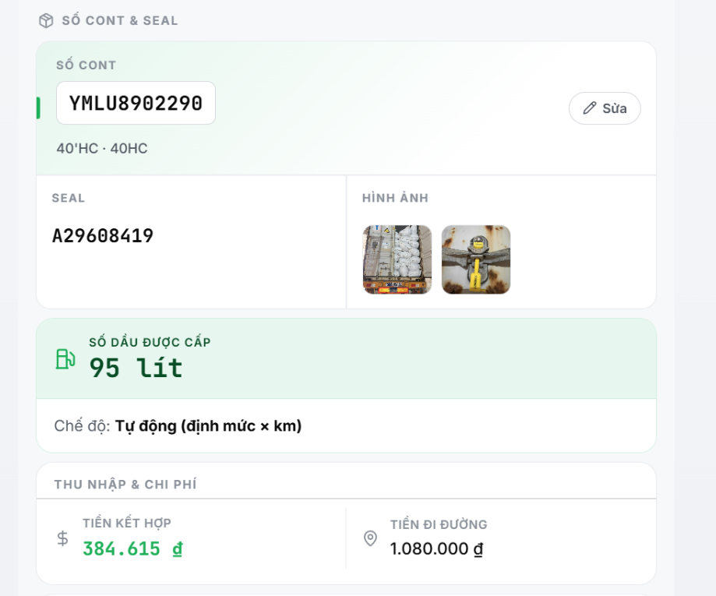

- Bổ sung thêm phần hướng dẫn thêm cho lái xe (người quản lý nhập, lái xe có thể xem các thông tin ví dụ: tên người liên hệ, số điện thoại, nhắc nhở của người quản lý như lưu ý hun trùng, lưu ý cân hàng, lưu ý kẹp seal tạm, lưu ý lấy mẫu kiểm dịch….)
2 – Thu nhập:
- Hiển thị lương cơ bản: OK
- Thêm tính năng hiển thị lương tháng tính từ đầu tháng tới thời điểm hiện tại
- Thêm tính năng hiển thị tiền đi đường đã lĩnh từ đầu tháng tới thời điểm hiện tại
- Thêm tính năng hiển thị tổng thu nhập (= lương tháng tính đến thời điểm hiện tại + tiền đi đường thực lĩnh đến thời điểm hiện tại)
- Thêm tính năng hiển thị tiền đã tạm ứng/ tiền lương công ty đã thanh toán
- Thêm tính năng hiển thị tiền lương chưa thanh toán
3 - Kỷ luật/ an toàn: OK
4 – Đăng kiểm/ bảo hiểm: Thêm tính năng nhắc thời hạn đăng kiểm cho phương tiện lái xe đang vận hành

C – Giao diện nhân viên giao nhận:
1 – Chuyến đi:
- Bố sung tìm kiếm theo số container, theo khách hàng, theo ngày
- Thể hiện được những chuyến nào đã nhập chi phí, chuyến nào chưa (bằng mã màu: thanh toán rồi màu xanh, đã yêu cầu thanh toán chờ duyệt màu vàng, chưa làm yêu cầu/ thanh toán màu trắng)
- Phần nhập chi phí theo container: vì giao nhận click vào dòng vận chuyển tương ứng với container nào thì tức là họ sẽ nhập chi phí cho số container đó. Hiện tại phần mềm đang yêu cầu nhập thêm số container 1 lần nữa là không cần thiết (nên bỏ). Nhưng trong phiếu thanh toán: các mục chi phí đều vẫn phải thể hiện theo từng số container
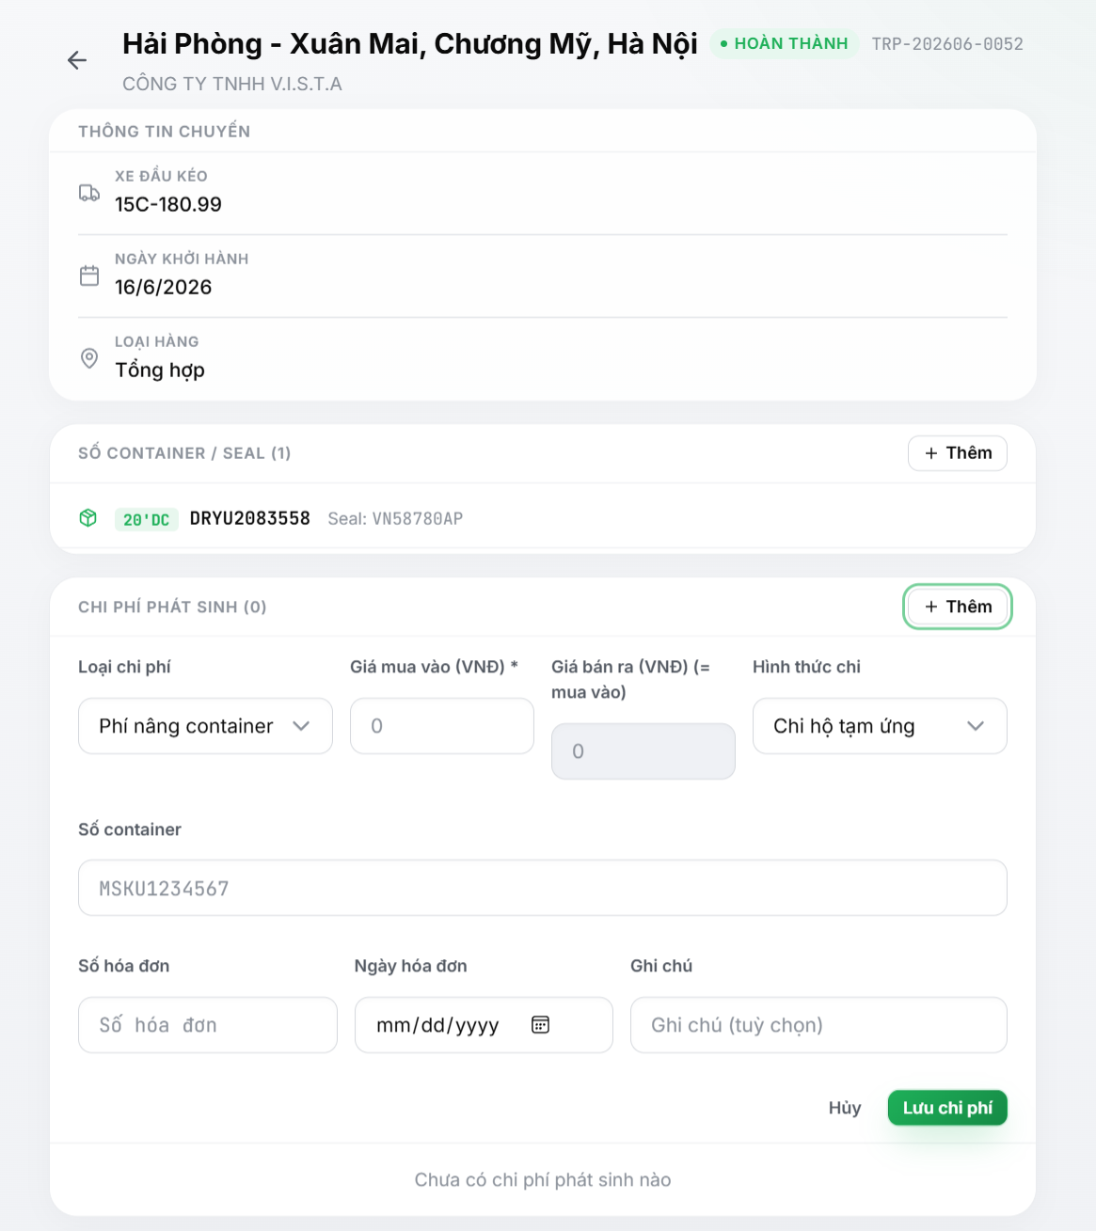
2 – Tạm ứng:
- Tổng tạm ứng: OK
- Cần thể hiện số tiền đã làm yêu cầu hoàn ứng
- Cần thể hiện số tiền đã được thanh toán
- Chưa thể hiện được số dư còn tạm ứng
3 – Phiếu thanh toán:
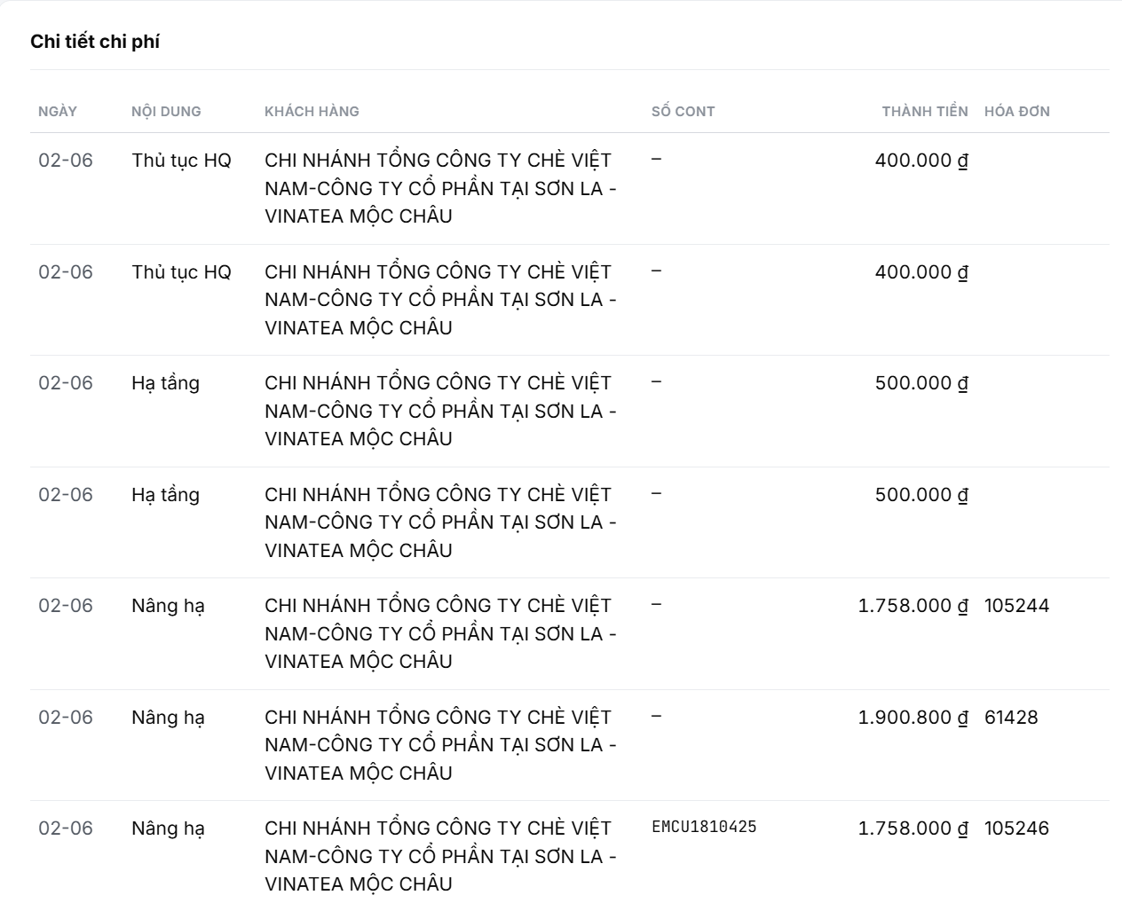
- Hiện tại, phiếu thanh toán không thể hiện theo số container (nếu không nhập 2 lần ở mục “chuyến đi). Phần nội dung hiển thị các khoản chi cũng cần sắp xếp theo thứ tự thời gian tương ứng với ngày vận chuyển (hiện tại chưa sắp xếp đúng)

D – Giao diện kế toán:
- Phần chi phí phát sinh :
Khi thêm phiếu chi sẽ không hiển thị ngay phần hạng mục, nhà cung cấp, phải reset lại mới lên, tuy nhiên khi nhập xong đổi chỉnh thì lại không thấy bị mất.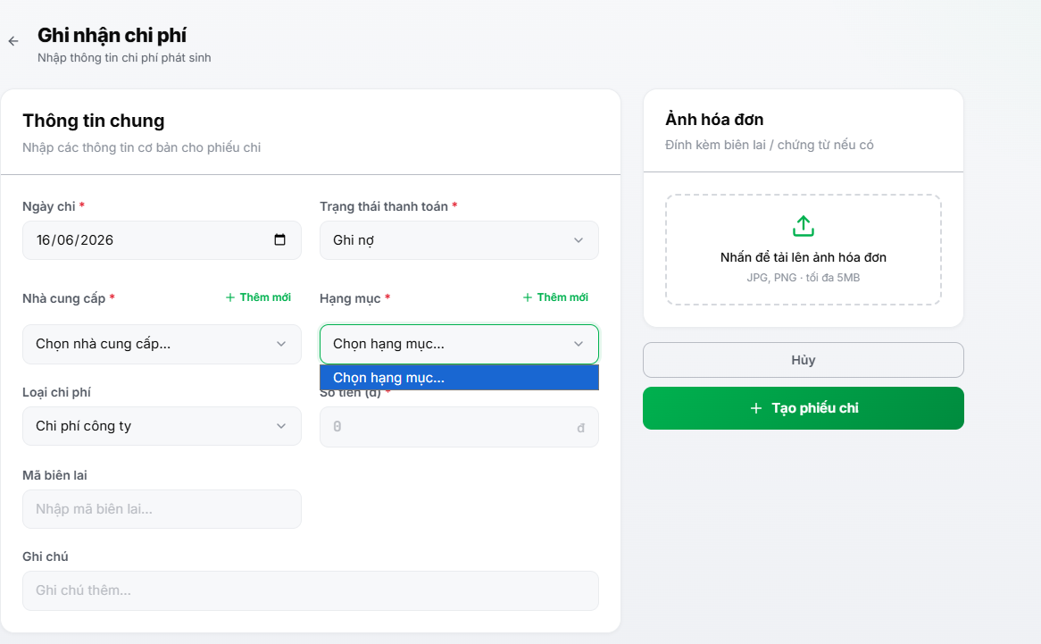
Khi chọn tải ảnh thì báo lỗi, đã giảm cả dung lượng, đổi tên… cũng không được.
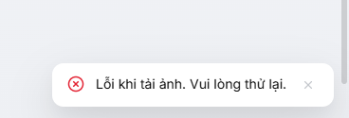
- Phần tạm ứng của giao nhận
Phần này hiện tạm ứng của giao nhận, nhưng không hiện phần hoàn ứng, cho nên em không biết cụ thể giao nhận tạm ứng còn bao nhiêu cung không duyệt được hoàn ứng này
- Phần chuyến đi :
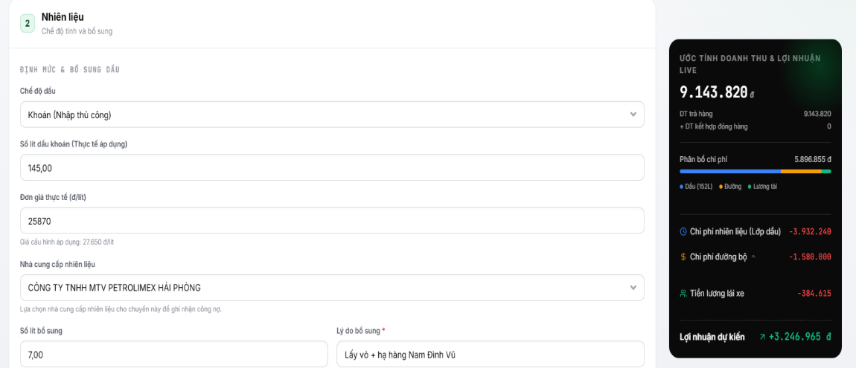
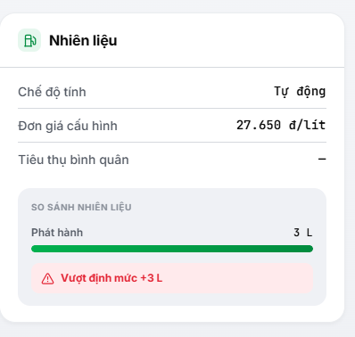
Đơn giá cấu hình mặc định là dầu giá này, tới ngày hôm nay nếu em thay đổi giá khác thì giá các chuyến đã nhập trước đó cũng thay đổi theo, hiện tại em phải nhập bo đơn giá hiện tại nhưng, giá hiển thị chuyến vẫn ghi như này

PHỤ LỤC KIỂM THỬ VÀ BẰNG CHỨNG
Tài liệu này là bản sao của Requirements06, bổ sung các bước kiểm thử và ảnh chụp màn hình làm bằng chứng. Nội dung được trình bày theo ngôn ngữ người dùng để gửi khách hàng.
Tổng số mục kiểm thử | Kết quả | Ngày kiểm thử
58 | Tất cả các mục dưới đây: Đạt | 19/06/2026

1. A1 - Tổng quan
Yêu cầu cần kiểm tra | Màn hình tổng quan hiển thị hợp lý.
Các bước kiểm thử | 1. Đăng nhập bằng tài khoản quản lý.  2. Mở trang Tổng quan.  3. Kiểm tra các thẻ số liệu, biểu đồ và bố cục trên màn hình lớn.
Kết quả | Đạt
Bằng chứng ảnh chụp | Xem ảnh bên dưới
Ảnh bằng chứng cho mục A1: Tổng quan
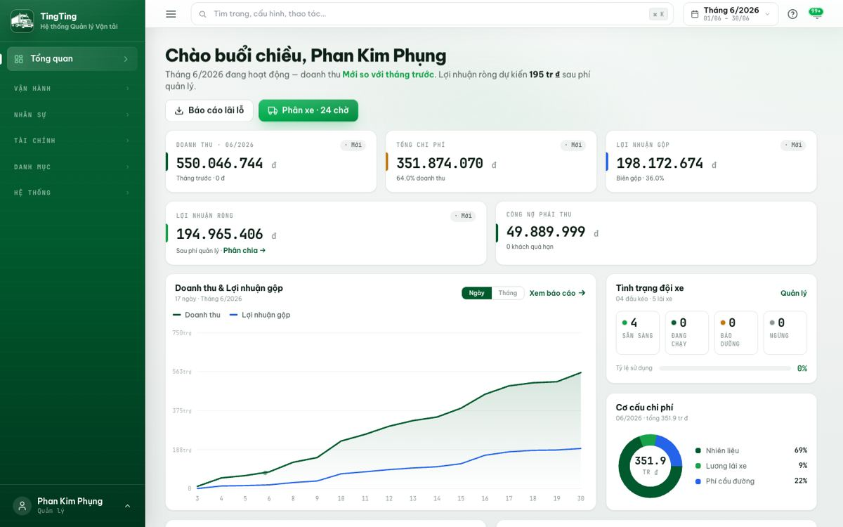

2. A2 - Phân xe
Yêu cầu cần kiểm tra | Màn hình phân xe hoạt động và hiển thị thông tin điều vận.
Các bước kiểm thử | 1. Đăng nhập bằng tài khoản quản lý.  2. Mở mục Phân xe.  3. Kiểm tra danh sách xe/chuyến và thao tác điều phối hiển thị rõ ràng.
Kết quả | Đạt
Bằng chứng ảnh chụp | Xem ảnh bên dưới
Ảnh bằng chứng cho mục A2: Phân xe
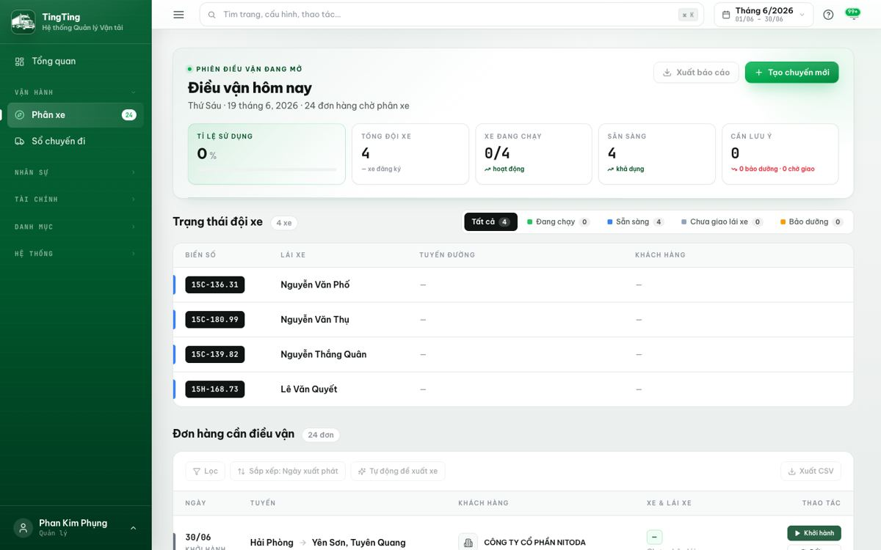

3. A3.1 - Sổ chuyến đi - giao diện
Yêu cầu cần kiểm tra | Sổ chuyến đi hiển thị đầy đủ thông tin cần theo dõi.
Các bước kiểm thử | 1. Mở danh sách chuyến đi.  2. Kiểm tra bộ lọc trạng thái, thông tin chuyến, khách hàng, xe và trạng thái.  3. Mở chi tiết một chuyến để xem thông tin liên quan.
Kết quả | Đạt
Bằng chứng ảnh chụp | Xem ảnh bên dưới
Ảnh bằng chứng cho mục A3.1: Sổ chuyến đi - giao diện
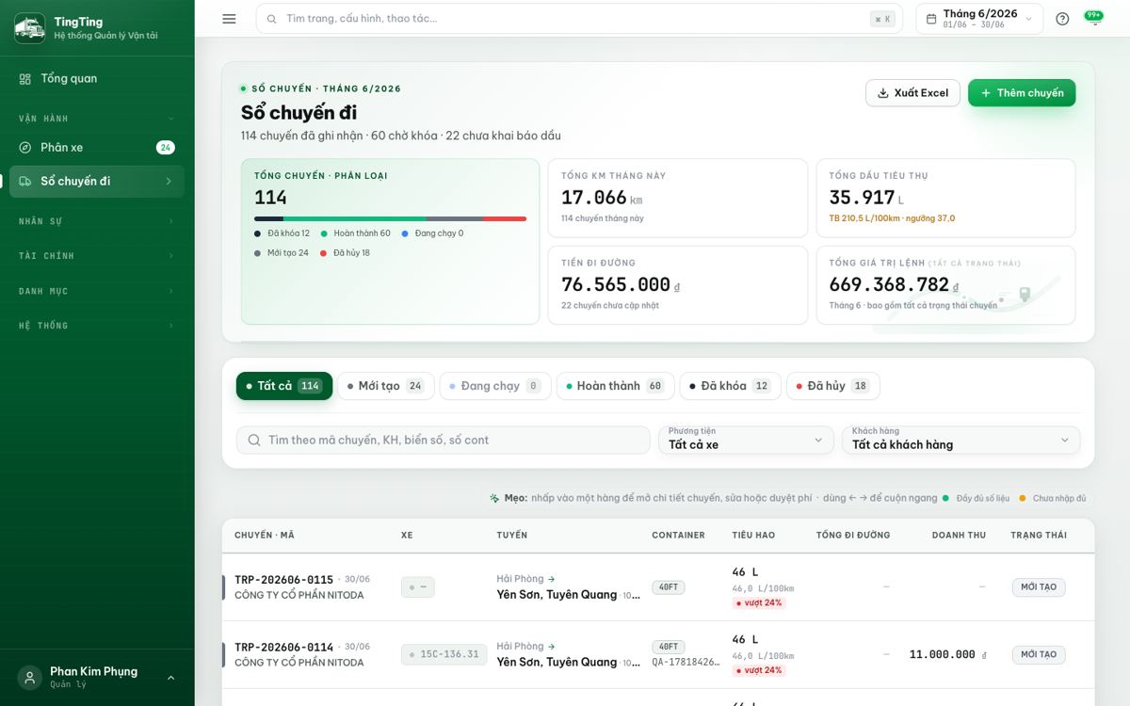

4. A3.2 - Sổ chuyến đi - số liệu doanh thu/chi phí
Yêu cầu cần kiểm tra | Phần nhập dữ liệu chi phí, doanh thu đầy đủ và tính đúng.
Các bước kiểm thử | 1. Mở một chuyến đi.  2. Nhập doanh thu và chi phí theo chuyến.  3. Lưu lại, mở lại chuyến và đối chiếu số đã nhập.
Kết quả | Đạt
Bằng chứng ảnh chụp | Xem ảnh bên dưới
Ảnh bằng chứng cho mục A3.2: Sổ chuyến đi - số liệu doanh thu/chi phí
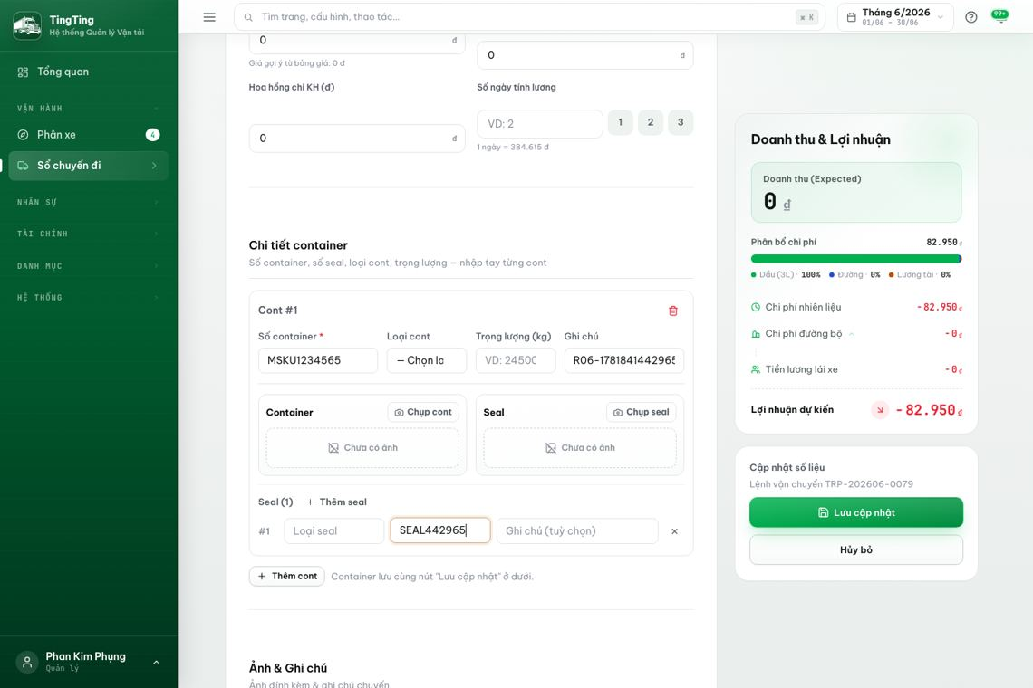

5. A3.3 - Hoàn thành chuyến đi
Yêu cầu cần kiểm tra | Tải ảnh cont/seal không tự hoàn thành chuyến; người dùng vẫn chủ động hoàn thành sau.
Các bước kiểm thử | 1. Mở chi tiết chuyến.  2. Tải hoặc kiểm tra phần ảnh/số cont/số seal.  3. Xác nhận chuyến vẫn chưa tự chuyển sang hoàn thành nếu người dùng chỉ lưu thông tin.
Kết quả | Đạt
Bằng chứng ảnh chụp | Xem ảnh bên dưới
Ảnh bằng chứng cho mục A3.3: Hoàn thành chuyến đi
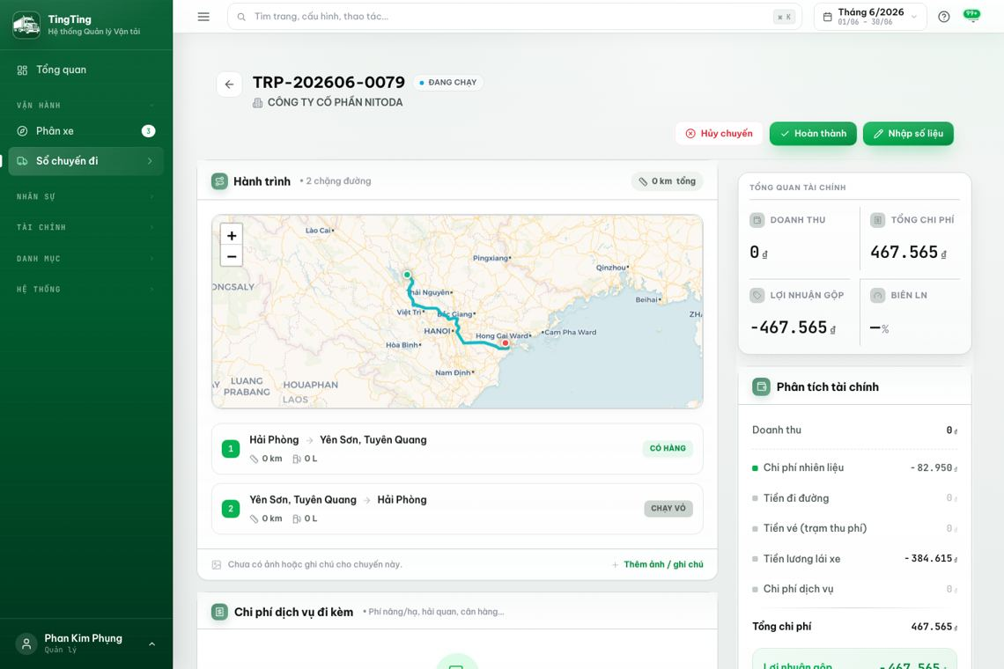

6. A3.4 - Lưu dữ liệu chuyến sau khi làm mới
Yêu cầu cần kiểm tra | Doanh thu đã nhập vẫn được ghi nhận sau khi làm mới trang.
Các bước kiểm thử | 1. Nhập doanh thu vào chuyến.  2. Lưu thay đổi.  3. Làm mới màn hình và mở lại chuyến để kiểm tra số tiền vẫn còn.
Kết quả | Đạt
Bằng chứng ảnh chụp | Xem ảnh bên dưới
Ảnh bằng chứng cho mục A3.4: Lưu dữ liệu chuyến sau khi làm mới

7. A4 - Lương và chấm công
Yêu cầu cần kiểm tra | Giao diện lương hợp lý, số liệu tính toán chính xác.
Các bước kiểm thử | 1. Mở mục Lương và chấm công.  2. Kiểm tra bảng/chỉ số ngày công, lương và trạng thái kỳ lương.  3. Đối chiếu các con số chính trên màn hình.
Kết quả | Đạt
Bằng chứng ảnh chụp | Xem ảnh bên dưới
Ảnh bằng chứng cho mục A4: Lương và chấm công
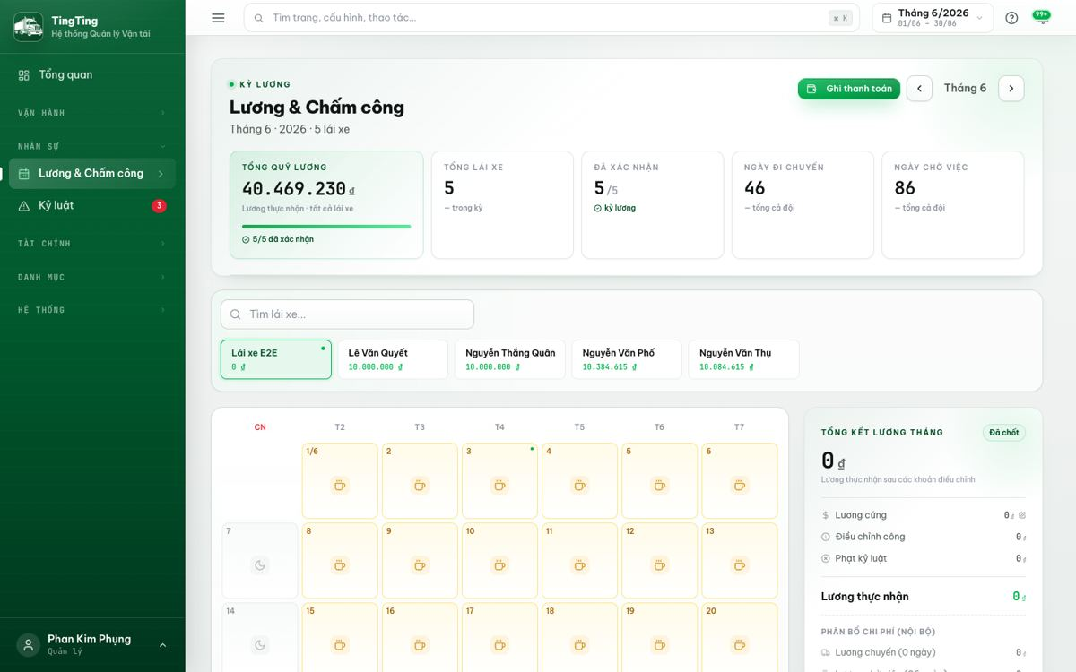

8. A5 - Kỷ luật
Yêu cầu cần kiểm tra | Màn hình kỷ luật hoạt động đúng.
Các bước kiểm thử | 1. Mở mục Kỷ luật.  2. Kiểm tra danh sách vi phạm, trạng thái và khu vực tổng hợp.  3. Kiểm tra giao diện hiển thị rõ ràng.
Kết quả | Đạt
Bằng chứng ảnh chụp | Xem ảnh bên dưới
Ảnh bằng chứng cho mục A5: Kỷ luật
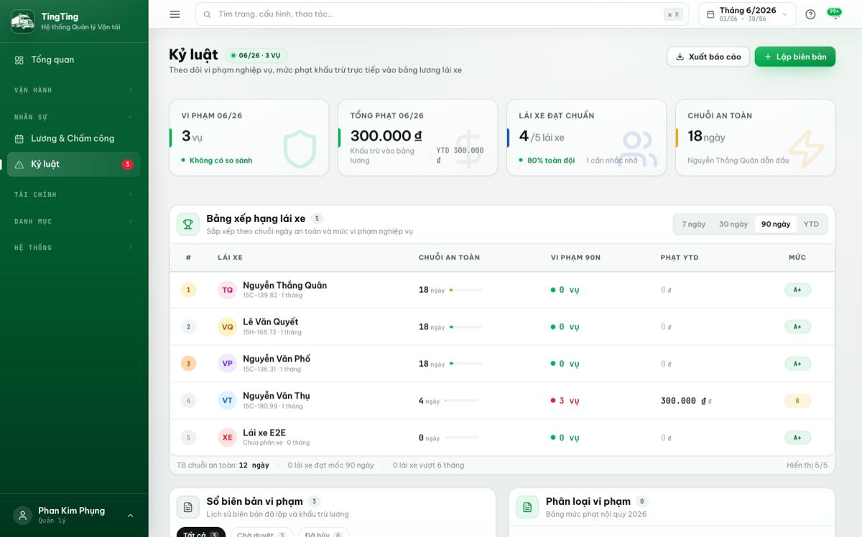

9. A6 - Báo cáo lãi lỗ
Yêu cầu cần kiểm tra | Giao diện trực quan và số liệu được kiểm tra lại.
Các bước kiểm thử | 1. Mở Báo cáo lãi lỗ.  2. Kiểm tra doanh thu, chi phí, lợi nhuận và chi tiết theo xe.  3. Đối chiếu công thức tổng chi phí và lợi nhuận theo yêu cầu.
Kết quả | Đạt
Bằng chứng ảnh chụp | Xem ảnh bên dưới
Ảnh bằng chứng cho mục A6: Báo cáo lãi lỗ
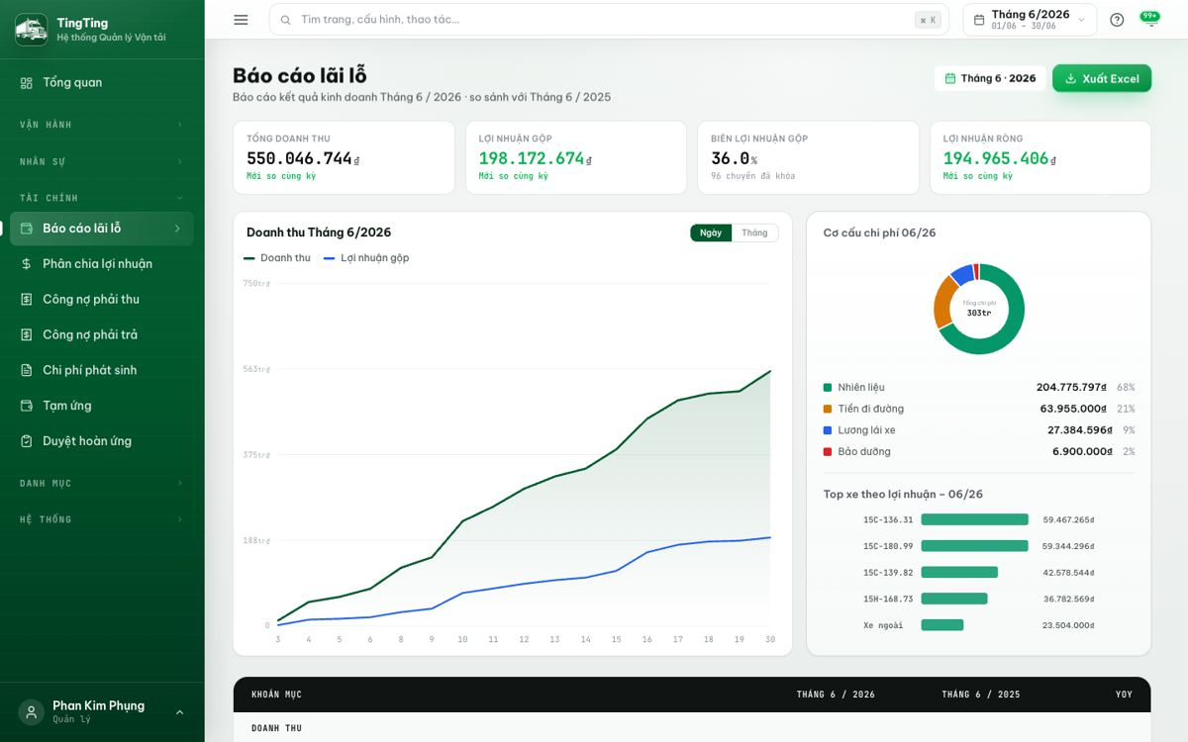

10. A7.1 - Phân chia lợi nhuận - giao diện
Yêu cầu cần kiểm tra | Màn hình phân chia lợi nhuận hiển thị đúng.
Các bước kiểm thử | 1. Mở mục Phân chia lợi nhuận.  2. Kiểm tra khu vực xem trước và lịch sử phân chia.  3. Kiểm tra bố cục và số tiền hiển thị.
Kết quả | Đạt
Bằng chứng ảnh chụp | Xem ảnh bên dưới
Ảnh bằng chứng cho mục A7.1: Phân chia lợi nhuận - giao diện
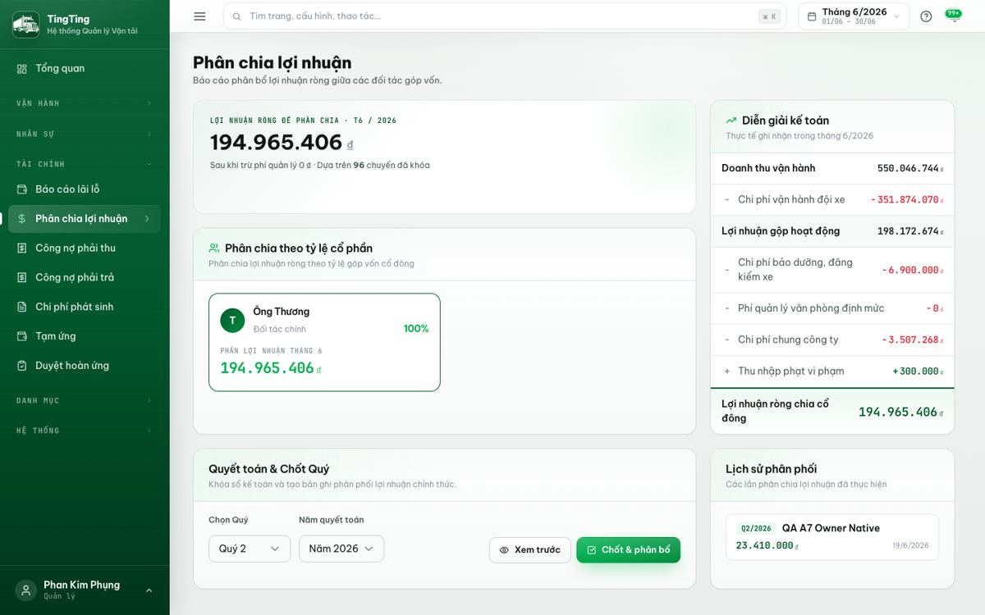

11. A7.2 - Phân chia lợi nhuận theo từng xe
Yêu cầu cần kiểm tra | Có phần theo dõi lợi nhuận cho từng xe và từng đối tác góp vốn.
Các bước kiểm thử | 1. Mở cấu hình sở hữu của một xe có lợi nhuận.  2. Kiểm tra đối tác sở hữu và tỷ lệ.  3. Mở phần phân chia lợi nhuận và xác nhận có chi tiết theo xe.
Kết quả | Đạt
Bằng chứng ảnh chụp | Xem ảnh bên dưới
Ảnh bằng chứng cho mục A7.2: Phân chia lợi nhuận theo từng xe

12. A8.1 - Công nợ phải thu - cập nhật theo thời gian thực
Yêu cầu cần kiểm tra | Công nợ phải thu cập nhật sau khi nhập số liệu.
Các bước kiểm thử | 1. Tạo hoặc mở chuyến có doanh thu.  2. Hoàn tất/chốt chuyến theo đúng luồng.  3. Mở Công nợ phải thu và kiểm tra khách hàng có số dư mới.
Kết quả | Đạt
Bằng chứng ảnh chụp | Xem ảnh bên dưới
Ảnh bằng chứng cho mục A8.1: Công nợ phải thu - cập nhật theo thời gian thực
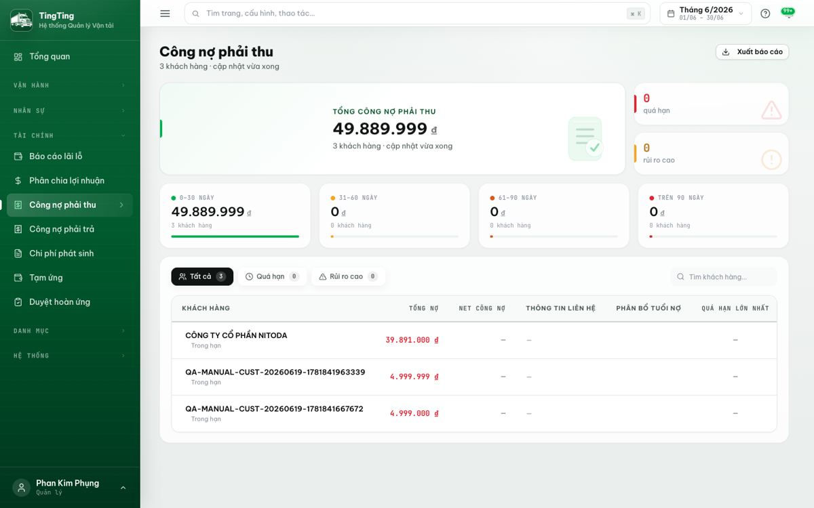

13. A8.2 - Ghi nhận tiền khách hàng đã thanh toán
Yêu cầu cần kiểm tra | Có chức năng nhập tiền khách hàng thanh toán.
Các bước kiểm thử | 1. Mở chi tiết công nợ khách hàng.  2. Chọn ghi nhận thanh toán.  3. Nhập số tiền thanh toán và kiểm tra số dư giảm.
Kết quả | Đạt
Bằng chứng ảnh chụp | Xem ảnh bên dưới
Ảnh bằng chứng cho mục A8.2: Ghi nhận tiền khách hàng đã thanh toán

14. A8.3 - Báo cáo công nợ chi tiết theo khách hàng và thời gian
Yêu cầu cần kiểm tra | Có sao kê chi tiết theo khách hàng và khoảng thời gian.
Các bước kiểm thử | 1. Mở chi tiết một khách hàng.  2. Kiểm tra khu vực công nợ, giao dịch và nhóm tuổi nợ.  3. Kiểm tra chức năng xem/xuất sao kê.
Kết quả | Đạt
Bằng chứng ảnh chụp | Xem ảnh bên dưới
Ảnh bằng chứng cho mục A8.3: Báo cáo công nợ chi tiết theo khách hàng và thời gian
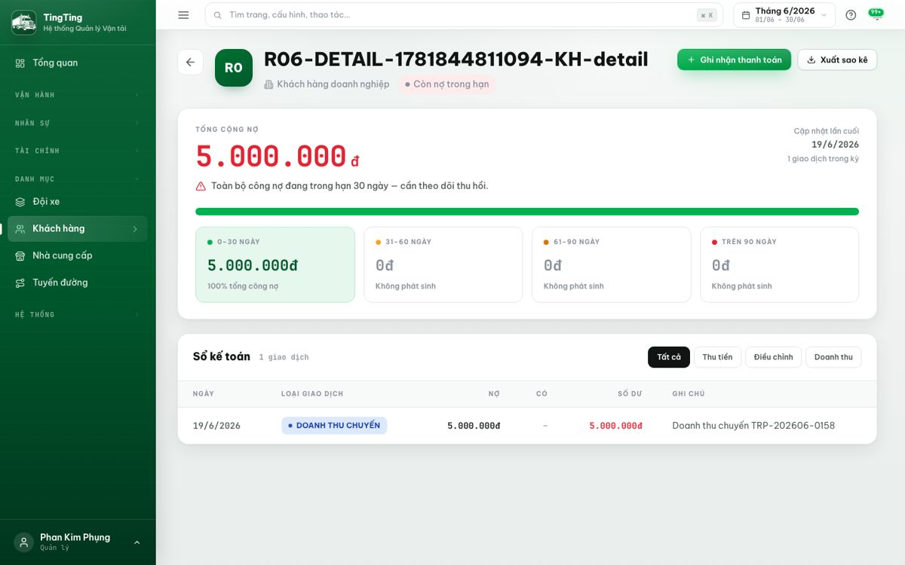

15. A8.4 - Báo cáo tổng hợp công nợ phải thu
Yêu cầu cần kiểm tra | Có báo cáo tổng hợp công nợ phải thu theo thời điểm.
Các bước kiểm thử | 1. Mở danh sách Công nợ phải thu.  2. Kiểm tra tổng nợ, nhóm tuổi nợ và danh sách khách hàng.  3. Đối chiếu màn hình tổng hợp với chi tiết khách hàng.
Kết quả | Đạt
Bằng chứng ảnh chụp | Xem ảnh bên dưới
Ảnh bằng chứng cho mục A8.4: Báo cáo tổng hợp công nợ phải thu

16. A9.1 - Công nợ phải trả cho nhà cung cấp nhỏ
Yêu cầu cần kiểm tra | Công nợ nhà cung cấp nhỏ vẫn hiển thị.
Các bước kiểm thử | 1. Mở Công nợ phải trả.  2. Kiểm tra danh sách nhà cung cấp và số dư.  3. Mở chi tiết nhà cung cấp để kiểm tra giao dịch.
Kết quả | Đạt
Bằng chứng ảnh chụp | Xem ảnh bên dưới
Ảnh bằng chứng cho mục A9.1: Công nợ phải trả cho nhà cung cấp nhỏ
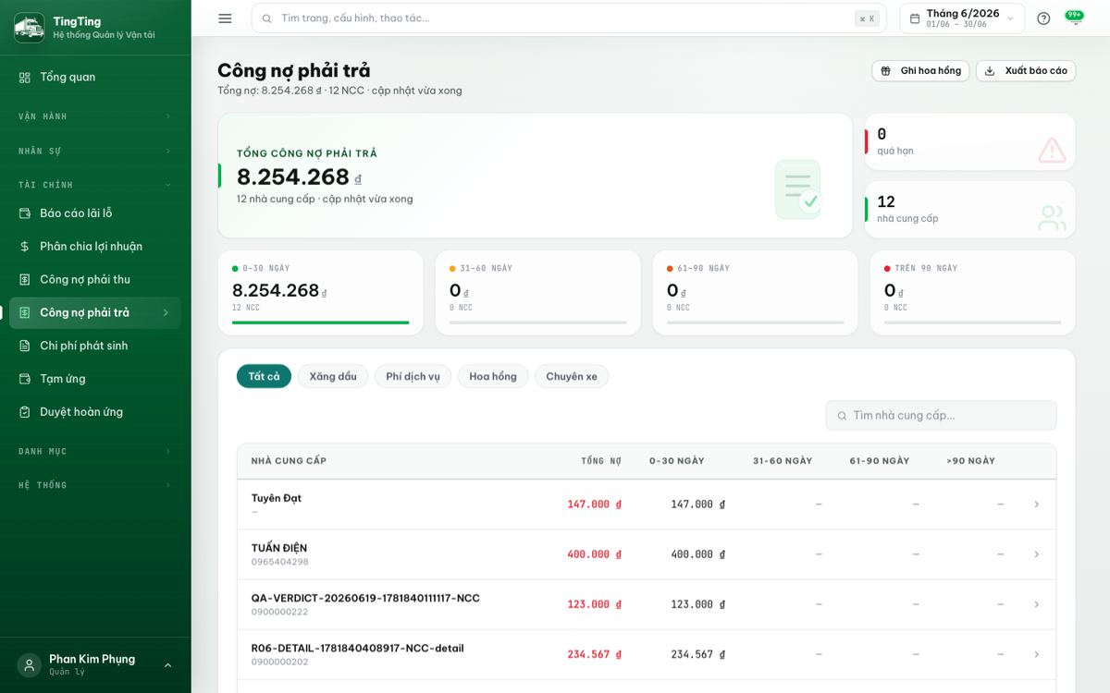

17. A9.2 - Công nợ phải trả nhà cung cấp nhiên liệu
Yêu cầu cần kiểm tra | Công nợ nhiên liệu được ghi nhận trong công nợ phải trả.
Các bước kiểm thử | 1. Kiểm tra chuyến có chọn nhà cung cấp nhiên liệu.  2. Chốt chuyến.  3. Mở Công nợ phải trả và kiểm tra phần nhà cung cấp liên quan.
Kết quả | Đạt
Bằng chứng ảnh chụp | Xem ảnh bên dưới
Ảnh bằng chứng cho mục A9.2: Công nợ phải trả nhà cung cấp nhiên liệu

18. A9.3 - Công nợ phải trả đối tác vận tải thuê ngoài
Yêu cầu cần kiểm tra | Chi phí vận tải thuê ngoài được ghi nhận trong công nợ phải trả.
Các bước kiểm thử | 1. Tạo hoặc mở chuyến xe ngoài.  2. Kiểm tra chi phí thuê ngoài.  3. Mở công nợ phải trả để xác nhận khoản phải trả.
Kết quả | Đạt
Bằng chứng ảnh chụp | Xem ảnh bên dưới
Ảnh bằng chứng cho mục A9.3: Công nợ phải trả đối tác vận tải thuê ngoài

19. A9.4 - Hoa hồng phải trả cho đối tác/khách hàng
Yêu cầu cần kiểm tra | Hoa hồng phải trả được ghi nhận.
Các bước kiểm thử | 1. Kiểm tra cấu hình/ghi nhận hoa hồng.  2. Mở báo cáo công nợ phải trả.  3. Xác nhận khoản hoa hồng xuất hiện trong phần liên quan.
Kết quả | Đạt
Bằng chứng ảnh chụp | Xem ảnh bên dưới
Ảnh bằng chứng cho mục A9.4: Hoa hồng phải trả cho đối tác/khách hàng

20. A9.5 - Nhập số tiền đã thanh toán cho đối tác/nhà cung cấp
Yêu cầu cần kiểm tra | Có chức năng ghi nhận tiền đã thanh toán.
Các bước kiểm thử | 1. Mở chi tiết nhà cung cấp.  2. Chọn ghi thanh toán.  3. Nhập số tiền và kiểm tra số dư công nợ giảm.
Kết quả | Đạt
Bằng chứng ảnh chụp | Xem ảnh bên dưới
Ảnh bằng chứng cho mục A9.5: Nhập số tiền đã thanh toán cho đối tác/nhà cung cấp
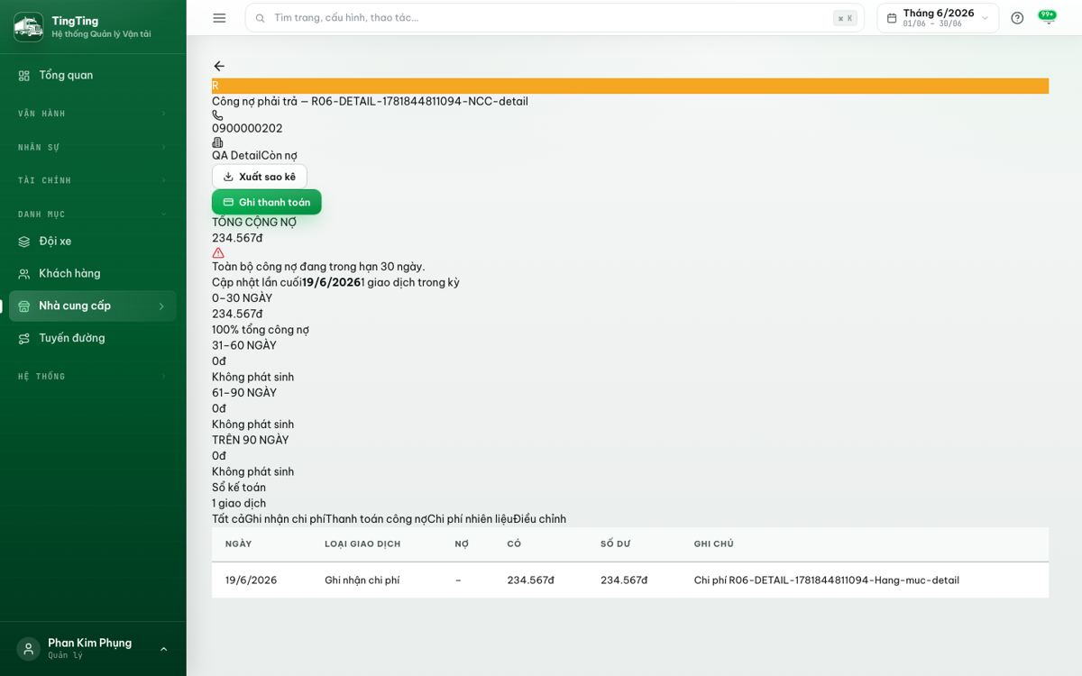

21. A9.6 - Báo cáo công nợ phải trả chi tiết theo đối tác/nhà cung cấp
Yêu cầu cần kiểm tra | Có báo cáo chi tiết từng đối tác/nhà cung cấp.
Các bước kiểm thử | 1. Mở chi tiết một nhà cung cấp.  2. Kiểm tra tổng nợ, giao dịch và nhóm tuổi nợ.  3. Kiểm tra chức năng xuất sao kê.
Kết quả | Đạt
Bằng chứng ảnh chụp | Xem ảnh bên dưới
Ảnh bằng chứng cho mục A9.6: Báo cáo công nợ phải trả chi tiết theo đối tác/nhà cung cấp

22. A9.7 - Báo cáo tổng hợp công nợ phải trả
Yêu cầu cần kiểm tra | Có báo cáo tổng hợp công nợ phải trả theo thời điểm.
Các bước kiểm thử | 1. Mở Công nợ phải trả.  2. Kiểm tra tổng số dư và danh sách nhà cung cấp.  3. Đối chiếu với chi tiết một nhà cung cấp.
Kết quả | Đạt
Bằng chứng ảnh chụp | Xem ảnh bên dưới
Ảnh bằng chứng cho mục A9.7: Báo cáo tổng hợp công nợ phải trả

23. A10.1 - Chi phí phát sinh - tạo phiếu chi
Yêu cầu cần kiểm tra | Có thể tạo và xem phiếu chi phí phát sinh.
Các bước kiểm thử | 1. Mở mục Chi phí phát sinh.  2. Tạo phiếu chi với hạng mục, nhà cung cấp và số tiền.  3. Lưu lại và kiểm tra phiếu xuất hiện trong danh sách.
Kết quả | Đạt
Bằng chứng ảnh chụp | Xem ảnh bên dưới
Ảnh bằng chứng cho mục A10.1: Chi phí phát sinh - tạo phiếu chi
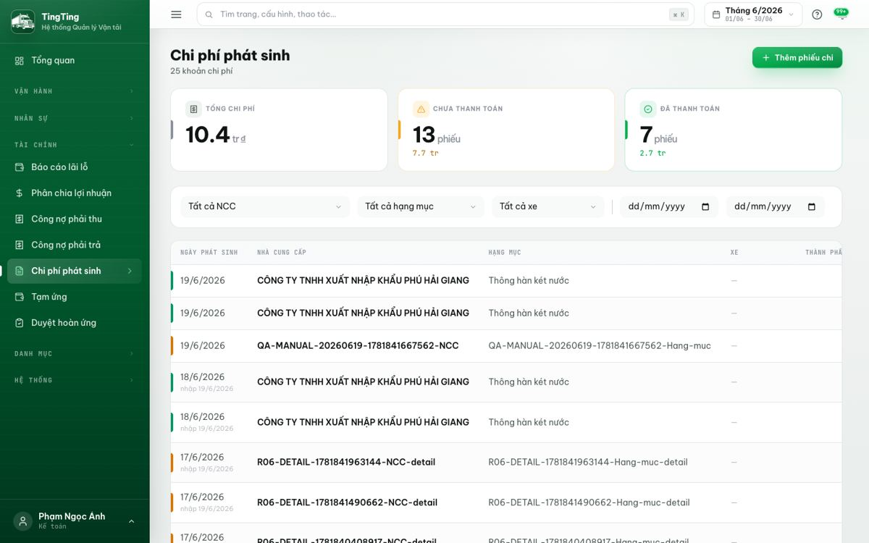

24. A10.2 - Ngày nhập và ngày phát sinh chi phí
Yêu cầu cần kiểm tra | Có thể ghi nhận ngày phát sinh trước ngày nhập dữ liệu.
Các bước kiểm thử | 1. Tạo phiếu chi phí.  2. Chọn ngày phát sinh trước ngày hiện tại.  3. Lưu lại và kiểm tra ngày phát sinh hiển thị đúng.
Kết quả | Đạt
Bằng chứng ảnh chụp | Xem ảnh bên dưới
Ảnh bằng chứng cho mục A10.2: Ngày nhập và ngày phát sinh chi phí

25. A10.3 - Quản lý lốp xe
Yêu cầu cần kiểm tra | Có quản lý lốp theo xe, số seri và cảnh báo liên quan.
Các bước kiểm thử | 1. Mở phần cấu hình/quản lý lốp.  2. Kiểm tra danh sách lốp, số seri, xe gắn lốp và trạng thái.  3. Kiểm tra cảnh báo lốp/xe trong phần liên quan.
Kết quả | Đạt
Bằng chứng ảnh chụp | Xem ảnh bên dưới
Ảnh bằng chứng cho mục A10.3: Quản lý lốp xe
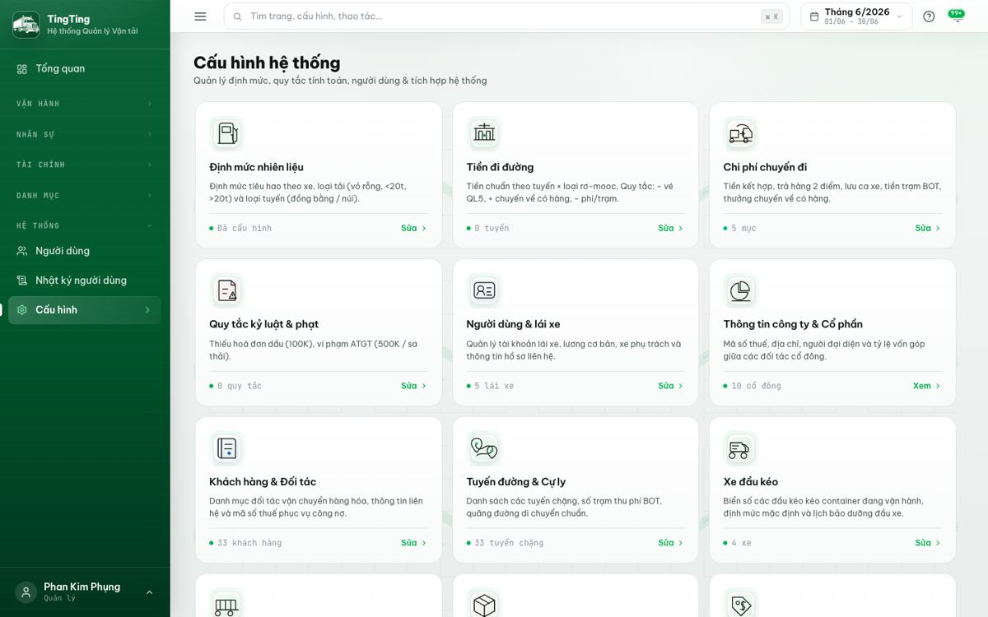

26. A11.1 - Tạm ứng - duyệt tạm ứng
Yêu cầu cần kiểm tra | Có mục duyệt tạm ứng.
Các bước kiểm thử | 1. Mở phần Tạm ứng của quản lý.  2. Tạo yêu cầu tạm ứng từ tài khoản giao nhận.  3. Duyệt yêu cầu từ tài khoản quản lý.
Kết quả | Đạt
Bằng chứng ảnh chụp | Xem ảnh bên dưới
Ảnh bằng chứng cho mục A11.1: Tạm ứng - duyệt tạm ứng
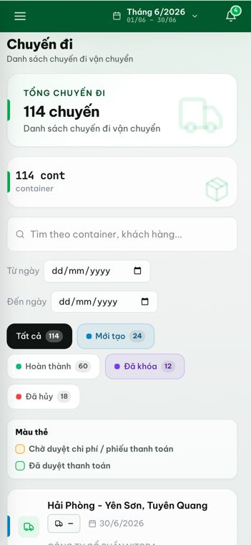

27. A11.2 - Tạm ứng - số dư hiện tại
Yêu cầu cần kiểm tra | Hiển thị số dư tạm ứng hiện tại.
Các bước kiểm thử | 1. Mở trang Tạm ứng của giao nhận.  2. Kiểm tra tổng tạm ứng và tồn tạm ứng.  3. Đối chiếu sau khi duyệt hoàn ứng, số dư giảm đúng.
Kết quả | Đạt
Bằng chứng ảnh chụp | Xem ảnh bên dưới
Ảnh bằng chứng cho mục A11.2: Tạm ứng - số dư hiện tại
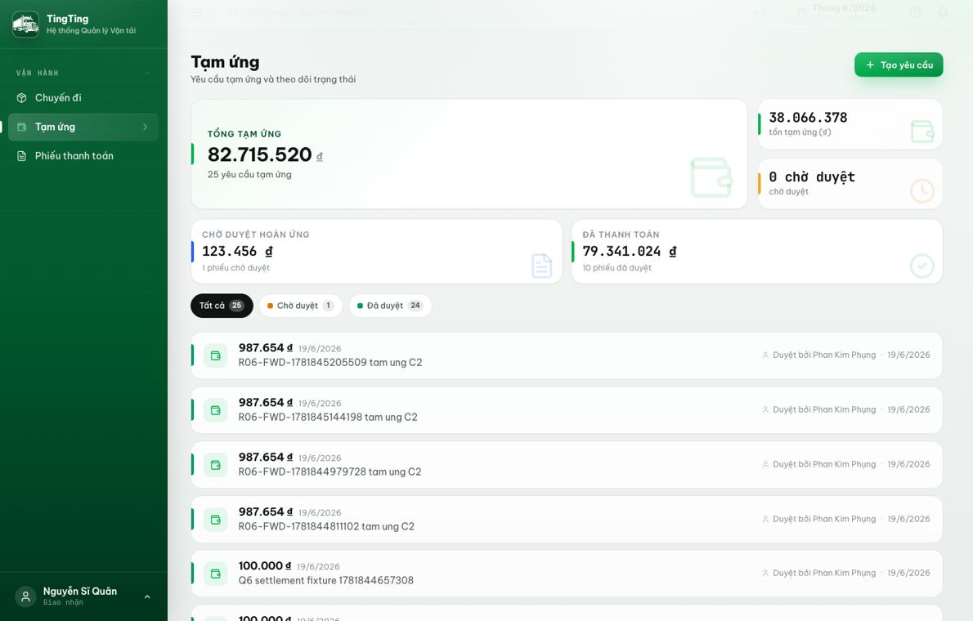

28. A11.3 - Phiếu hoàn ứng/thanh toán theo lô hàng/container
Yêu cầu cần kiểm tra | Theo dõi phiếu hoàn ứng chi tiết đến từng lô/container.
Các bước kiểm thử | 1. Từ chuyến giao nhận, nhập chi phí theo container.  2. Tạo phiếu thanh toán gắn với chi phí đó.  3. Kiểm tra phiếu thanh toán hiển thị khoản chi và trạng thái duyệt.
Kết quả | Đạt
Bằng chứng ảnh chụp | Xem ảnh bên dưới
Ảnh bằng chứng cho mục A11.3: Phiếu hoàn ứng/thanh toán theo lô hàng/container

29. A12 - Đội xe - cảnh báo thay dầu/đăng kiểm
Yêu cầu cần kiểm tra | Có cảnh báo hạn thay dầu và đăng kiểm.
Các bước kiểm thử | 1. Mở Đội xe.  2. Kiểm tra thông tin xe và trạng thái cảnh báo.  3. Kiểm tra cảnh báo phương tiện hiển thị cho xe liên quan.
Kết quả | Đạt
Bằng chứng ảnh chụp | Xem ảnh bên dưới
Ảnh bằng chứng cho mục A12: Đội xe - cảnh báo thay dầu/đăng kiểm
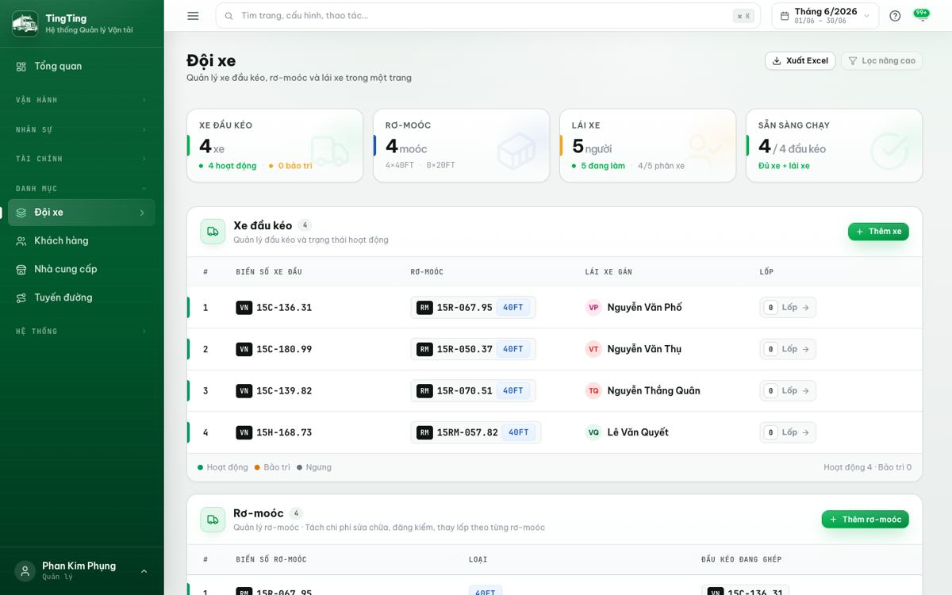

30. A13 - Khách hàng - công nợ trên chi tiết khách hàng
Yêu cầu cần kiểm tra | Chi tiết khách hàng hiển thị công nợ phải thu.
Các bước kiểm thử | 1. Mở danh sách khách hàng.  2. Chọn một khách hàng có phát sinh công nợ.  3. Kiểm tra phần tổng nợ và chi tiết giao dịch ngay trong màn hình khách hàng.
Kết quả | Đạt
Bằng chứng ảnh chụp | Xem ảnh bên dưới
Ảnh bằng chứng cho mục A13: Khách hàng - công nợ trên chi tiết khách hàng

31. A14 - Nhà cung cấp - công nợ trên chi tiết nhà cung cấp
Yêu cầu cần kiểm tra | Chi tiết nhà cung cấp hiển thị công nợ phải trả.
Các bước kiểm thử | 1. Mở danh sách nhà cung cấp.  2. Chọn một nhà cung cấp có công nợ.  3. Kiểm tra phần tổng nợ và chi tiết giao dịch ngay trong màn hình nhà cung cấp.
Kết quả | Đạt
Bằng chứng ảnh chụp | Xem ảnh bên dưới
Ảnh bằng chứng cho mục A14: Nhà cung cấp - công nợ trên chi tiết nhà cung cấp

32. A15 - Tuyến đường
Yêu cầu cần kiểm tra | Tuyến đường có giao diện và tính năng đầy đủ.
Các bước kiểm thử | 1. Mở mục Tuyến đường.  2. Kiểm tra danh sách, thông tin tuyến và cấu hình liên quan.  3. Kiểm tra thao tác xem/sửa theo quyền quản lý.
Kết quả | Đạt
Bằng chứng ảnh chụp | Xem ảnh bên dưới
Ảnh bằng chứng cho mục A15: Tuyến đường
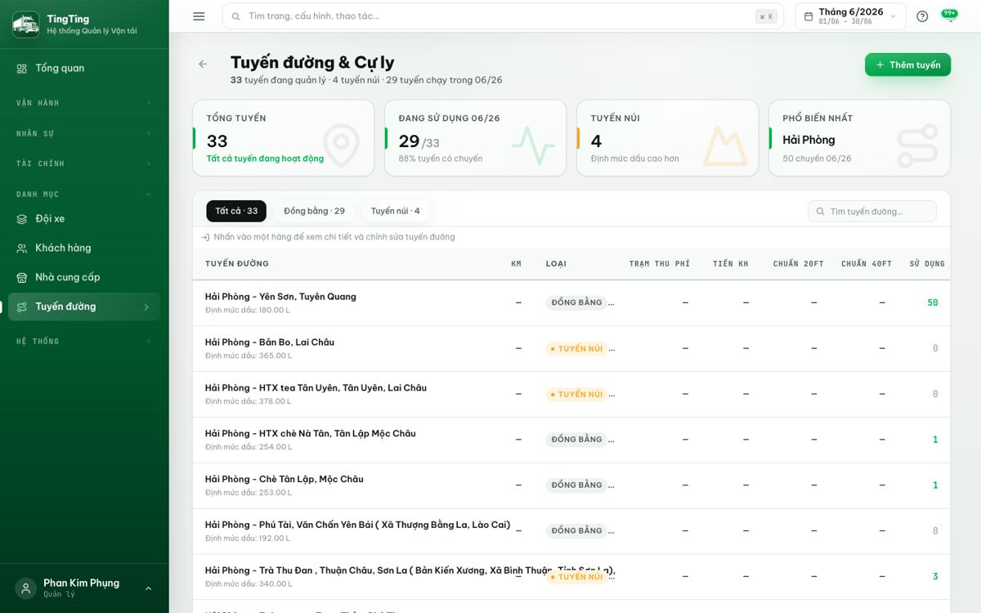

33. A16 - Người dùng
Yêu cầu cần kiểm tra | Màn hình người dùng đầy đủ.
Các bước kiểm thử | 1. Mở mục Người dùng.  2. Kiểm tra danh sách tài khoản, vai trò và trạng thái.  3. Kiểm tra phân quyền hiển thị phù hợp.
Kết quả | Đạt
Bằng chứng ảnh chụp | Xem ảnh bên dưới
Ảnh bằng chứng cho mục A16: Người dùng
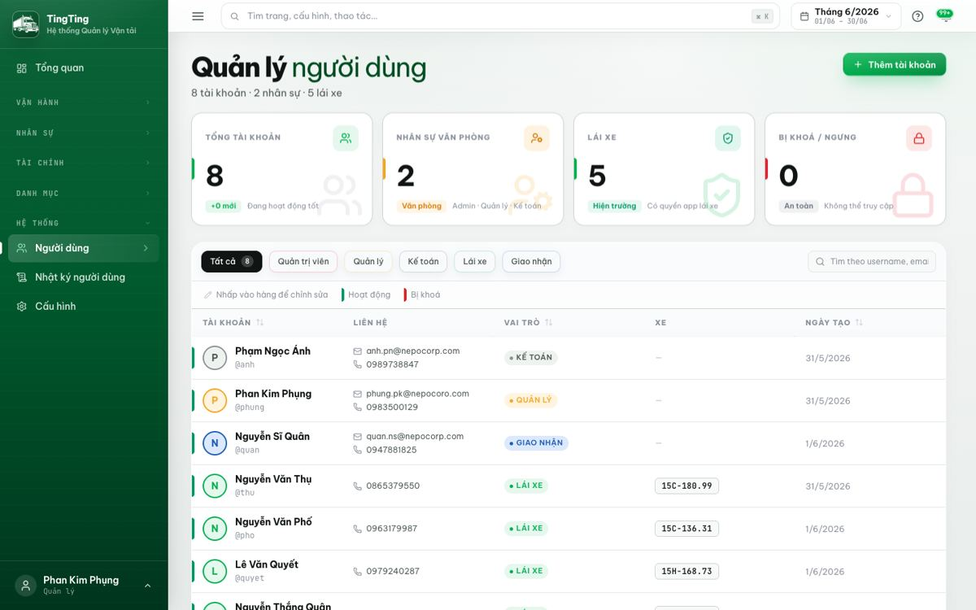

34. A17 - Nhật ký người dùng
Yêu cầu cần kiểm tra | Nhật ký người dùng hiển thị đúng.
Các bước kiểm thử | 1. Mở mục Nhật ký người dùng.  2. Kiểm tra danh sách thao tác và thông tin người thực hiện.  3. Kiểm tra nhật ký bằng tiếng Việt, dễ theo dõi.
Kết quả | Đạt
Bằng chứng ảnh chụp | Xem ảnh bên dưới
Ảnh bằng chứng cho mục A17: Nhật ký người dùng
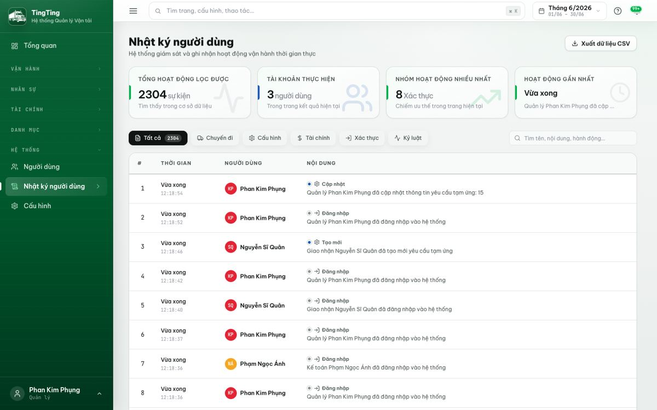

35. A18 - Cấu hình
Yêu cầu cần kiểm tra | Màn hình cấu hình hoạt động đầy đủ.
Các bước kiểm thử | 1. Mở mục Cấu hình.  2. Kiểm tra các nhóm cấu hình như nhiên liệu, tuyến, xe, cổ phần.  3. Mở một nhóm cấu hình để kiểm tra dữ liệu.
Kết quả | Đạt
Bằng chứng ảnh chụp | Xem ảnh bên dưới
Ảnh bằng chứng cho mục A18: Cấu hình

36. B1.1 - Lái xe - hành trình có số container và khách hàng
Yêu cầu cần kiểm tra | Giao diện lái xe hiển thị số container và tên khách hàng.
Các bước kiểm thử | 1. Đăng nhập tài khoản lái xe.  2. Mở danh sách/chi tiết chuyến.  3. Kiểm tra khách hàng, container và thông tin chuyến.
Kết quả | Đạt
Bằng chứng ảnh chụp | Xem ảnh bên dưới
Ảnh bằng chứng cho mục B1.1: Lái xe - hành trình có số container và khách hàng
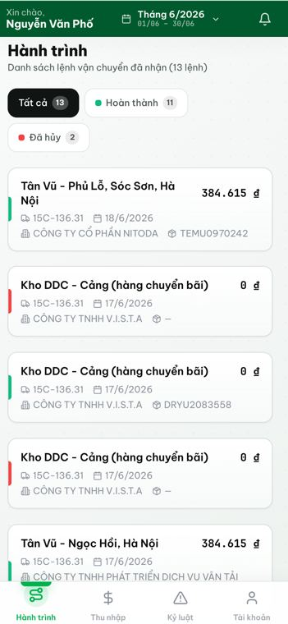

37. B1.2 - Lái xe - lương chuyến hiển thị đúng
Yêu cầu cần kiểm tra | Tiền lương lái xe hiển thị đúng theo chuyến.
Các bước kiểm thử | 1. Mở chi tiết chuyến của lái xe.  2. Kiểm tra phần lương/thu nhập liên quan.  3. Đối chiếu với màn hình thu nhập.
Kết quả | Đạt
Bằng chứng ảnh chụp | Xem ảnh bên dưới
Ảnh bằng chứng cho mục B1.2: Lái xe - lương chuyến hiển thị đúng
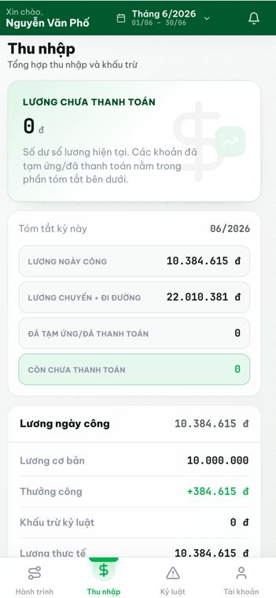

38. B1.3 - Lái xe - hướng dẫn thêm
Yêu cầu cần kiểm tra | Lái xe xem được hướng dẫn do quản lý nhập.
Các bước kiểm thử | 1. Quản lý nhập hướng dẫn thêm cho chuyến.  2. Đăng nhập tài khoản lái xe.  3. Mở chi tiết chuyến và kiểm tra phần hướng dẫn.
Kết quả | Đạt
Bằng chứng ảnh chụp | Xem ảnh bên dưới
Ảnh bằng chứng cho mục B1.3: Lái xe - hướng dẫn thêm

39. B2.1 - Thu nhập lái xe - lương cơ bản
Yêu cầu cần kiểm tra | Thu nhập hiển thị lương cơ bản.
Các bước kiểm thử | 1. Đăng nhập tài khoản lái xe.  2. Mở Thu nhập.  3. Kiểm tra thẻ lương cơ bản.
Kết quả | Đạt
Bằng chứng ảnh chụp | Xem ảnh bên dưới
Ảnh bằng chứng cho mục B2.1: Thu nhập lái xe - lương cơ bản

40. B2.2 - Thu nhập lái xe - lương tháng đến hiện tại
Yêu cầu cần kiểm tra | Hiển thị lương tháng tính đến hiện tại.
Các bước kiểm thử | 1. Mở Thu nhập của lái xe.  2. Kiểm tra thẻ lương tháng.  3. Đối chiếu với các khoản đã phát sinh.
Kết quả | Đạt
Bằng chứng ảnh chụp | Xem ảnh bên dưới
Ảnh bằng chứng cho mục B2.2: Thu nhập lái xe - lương tháng đến hiện tại

41. B2.3 - Thu nhập lái xe - tiền đi đường đã lĩnh
Yêu cầu cần kiểm tra | Hiển thị tiền đi đường đã lĩnh đến hiện tại.
Các bước kiểm thử | 1. Mở Thu nhập của lái xe.  2. Kiểm tra thẻ tiền đi đường.  3. Đối chiếu với chuyến đã có dữ liệu.
Kết quả | Đạt
Bằng chứng ảnh chụp | Xem ảnh bên dưới
Ảnh bằng chứng cho mục B2.3: Thu nhập lái xe - tiền đi đường đã lĩnh

42. B2.4 - Thu nhập lái xe - tổng thu nhập
Yêu cầu cần kiểm tra | Tổng thu nhập bằng lương tháng cộng tiền đi đường thực lĩnh.
Các bước kiểm thử | 1. Mở Thu nhập của lái xe.  2. Kiểm tra thẻ tổng thu nhập.  3. Đối chiếu tổng với các thẻ thành phần.
Kết quả | Đạt
Bằng chứng ảnh chụp | Xem ảnh bên dưới
Ảnh bằng chứng cho mục B2.4: Thu nhập lái xe - tổng thu nhập

43. B2.5 - Thu nhập lái xe - đã tạm ứng/đã thanh toán
Yêu cầu cần kiểm tra | Hiển thị tiền đã tạm ứng hoặc công ty đã thanh toán.
Các bước kiểm thử | 1. Mở Thu nhập của lái xe.  2. Kiểm tra thẻ đã tạm ứng/đã thanh toán.  3. Đối chiếu với số liệu thanh toán.
Kết quả | Đạt
Bằng chứng ảnh chụp | Xem ảnh bên dưới
Ảnh bằng chứng cho mục B2.5: Thu nhập lái xe - đã tạm ứng/đã thanh toán

44. B2.6 - Thu nhập lái xe - chưa thanh toán
Yêu cầu cần kiểm tra | Hiển thị tiền lương chưa thanh toán.
Các bước kiểm thử | 1. Mở Thu nhập của lái xe.  2. Kiểm tra thẻ còn phải trả.  3. Đối chiếu sau khi có khoản thanh toán/lương phát sinh.
Kết quả | Đạt
Bằng chứng ảnh chụp | Xem ảnh bên dưới
Ảnh bằng chứng cho mục B2.6: Thu nhập lái xe - chưa thanh toán

45. B3 - Lái xe - kỷ luật/an toàn
Yêu cầu cần kiểm tra | Màn hình kỷ luật/an toàn hoạt động.
Các bước kiểm thử | 1. Đăng nhập tài khoản lái xe.  2. Mở Kỷ luật.  3. Kiểm tra danh sách vi phạm và số tiền/phân loại nếu có.
Kết quả | Đạt
Bằng chứng ảnh chụp | Xem ảnh bên dưới
Ảnh bằng chứng cho mục B3: Lái xe - kỷ luật/an toàn
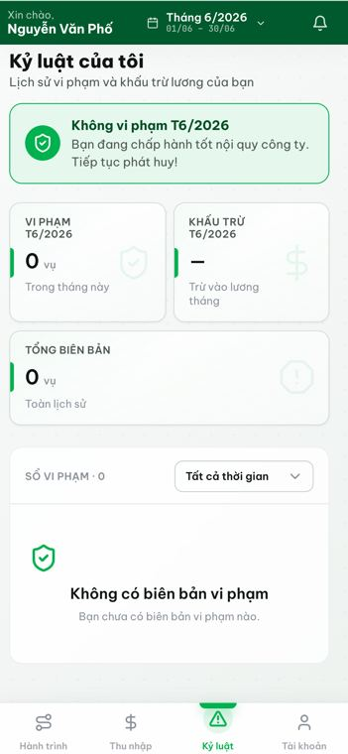

46. B4 - Lái xe - nhắc đăng kiểm/bảo hiểm
Yêu cầu cần kiểm tra | Lái xe xem được nhắc hạn phương tiện đang vận hành.
Các bước kiểm thử | 1. Đăng nhập tài khoản lái xe.  2. Mở phần phương tiện/cảnh báo.  3. Kiểm tra cảnh báo đăng kiểm/bảo hiểm/phương tiện.
Kết quả | Đạt
Bằng chứng ảnh chụp | Xem ảnh bên dưới
Ảnh bằng chứng cho mục B4: Lái xe - nhắc đăng kiểm/bảo hiểm

47. C1.1 - Giao nhận - tìm kiếm chuyến
Yêu cầu cần kiểm tra | Giao nhận tìm kiếm/lọc chuyến theo container, khách hàng, ngày.
Các bước kiểm thử | 1. Đăng nhập tài khoản giao nhận.  2. Mở danh sách chuyến.  3. Kiểm tra ô tìm kiếm và thông tin container/khách hàng/ngày.
Kết quả | Đạt
Bằng chứng ảnh chụp | Xem ảnh bên dưới
Ảnh bằng chứng cho mục C1.1: Giao nhận - tìm kiếm chuyến

48. C1.2 - Giao nhận - màu trạng thái chi phí
Yêu cầu cần kiểm tra | Chuyến đã thanh toán/chờ duyệt/chưa yêu cầu được phân biệt bằng màu.
Các bước kiểm thử | 1. Mở danh sách chuyến giao nhận.  2. Kiểm tra các chuyến có trạng thái chi phí khác nhau.  3. Xác nhận màu/trạng thái được thể hiện rõ.
Kết quả | Đạt
Bằng chứng ảnh chụp | Xem ảnh bên dưới
Ảnh bằng chứng cho mục C1.2: Giao nhận - màu trạng thái chi phí

49. C1.3 - Giao nhận - nhập chi phí theo container
Yêu cầu cần kiểm tra | Khi bấm vào container, không cần nhập lại số container thủ công.
Các bước kiểm thử | 1. Mở chi tiết chuyến giao nhận.  2. Chọn container cần nhập chi phí.  3. Tạo chi phí và kiểm tra chi phí gắn đúng container.
Kết quả | Đạt
Bằng chứng ảnh chụp | Xem ảnh bên dưới
Ảnh bằng chứng cho mục C1.3: Giao nhận - nhập chi phí theo container

50. C2.1 - Giao nhận - tổng tạm ứng
Yêu cầu cần kiểm tra | Trang tạm ứng hiển thị tổng tạm ứng.
Các bước kiểm thử | 1. Mở trang Tạm ứng của giao nhận.  2. Kiểm tra tổng tạm ứng.  3. Đối chiếu với danh sách yêu cầu tạm ứng.
Kết quả | Đạt
Bằng chứng ảnh chụp | Xem ảnh bên dưới
Ảnh bằng chứng cho mục C2.1: Giao nhận - tổng tạm ứng

51. C2.2 - Giao nhận - tiền đã làm yêu cầu hoàn ứng
Yêu cầu cần kiểm tra | Hiển thị số tiền đã làm yêu cầu hoàn ứng.
Các bước kiểm thử | 1. Tạo phiếu hoàn ứng.  2. Mở lại trang Tạm ứng.  3. Kiểm tra phần chờ duyệt hoàn ứng.
Kết quả | Đạt
Bằng chứng ảnh chụp | Xem ảnh bên dưới
Ảnh bằng chứng cho mục C2.2: Giao nhận - tiền đã làm yêu cầu hoàn ứng

52. C2.3 - Giao nhận - tiền đã được thanh toán
Yêu cầu cần kiểm tra | Hiển thị số tiền hoàn ứng đã được duyệt/thanh toán.
Các bước kiểm thử | 1. Duyệt phiếu hoàn ứng qua kế toán/quản lý.  2. Mở trang Tạm ứng của giao nhận.  3. Kiểm tra phần đã thanh toán.
Kết quả | Đạt
Bằng chứng ảnh chụp | Xem ảnh bên dưới
Ảnh bằng chứng cho mục C2.3: Giao nhận - tiền đã được thanh toán

53. C2.4 - Giao nhận - số dư còn tạm ứng
Yêu cầu cần kiểm tra | Hiển thị số dư tạm ứng còn lại.
Các bước kiểm thử | 1. Mở trang Tạm ứng trước và sau khi duyệt hoàn ứng.  2. Kiểm tra tồn tạm ứng.  3. Xác nhận số dư giảm đúng sau khi phiếu được duyệt.
Kết quả | Đạt
Bằng chứng ảnh chụp | Xem ảnh bên dưới
Ảnh bằng chứng cho mục C2.4: Giao nhận - số dư còn tạm ứng

54. C3 - Phiếu thanh toán theo container và ngày vận chuyển
Yêu cầu cần kiểm tra | Phiếu thanh toán thể hiện khoản chi theo container và trạng thái duyệt.
Các bước kiểm thử | 1. Mở Phiếu thanh toán của giao nhận.  2. Tạo phiếu từ khoản chi gắn container.  3. Kiểm tra danh sách phiếu và trạng thái duyệt.
Kết quả | Đạt
Bằng chứng ảnh chụp | Xem ảnh bên dưới
Ảnh bằng chứng cho mục C3: Phiếu thanh toán theo container và ngày vận chuyển

55. D1.1 - Kế toán - hạng mục/nhà cung cấp khi thêm phiếu chi
Yêu cầu cần kiểm tra | Khi thêm phiếu chi, hạng mục và nhà cung cấp hiển thị để chọn.
Các bước kiểm thử | 1. Đăng nhập tài khoản kế toán/quản lý.  2. Mở Chi phí phát sinh và tạo phiếu mới.  3. Kiểm tra hạng mục, nhà cung cấp xuất hiện ngay trong form.
Kết quả | Đạt
Bằng chứng ảnh chụp | Xem ảnh bên dưới
Ảnh bằng chứng cho mục D1.1: Kế toán - hạng mục/nhà cung cấp khi thêm phiếu chi

56. D1.2 - Kế toán - tải ảnh chứng từ chi phí
Yêu cầu cần kiểm tra | Tải ảnh chứng từ chi phí thành công.
Các bước kiểm thử | 1. Mở Chi phí phát sinh.  2. Chọn phiếu chi và tải ảnh chứng từ.  3. Lưu và mở lại để kiểm tra ảnh đã gắn với phiếu.
Kết quả | Đạt
Bằng chứng ảnh chụp | Xem ảnh bên dưới
Ảnh bằng chứng cho mục D1.2: Kế toán - tải ảnh chứng từ chi phí

57. D2 - Kế toán - tạm ứng và hoàn ứng giao nhận
Yêu cầu cần kiểm tra | Kế toán thấy được hoàn ứng để kiểm tra/duyệt.
Các bước kiểm thử | 1. Đăng nhập tài khoản kế toán.  2. Mở Duyệt hoàn ứng.  3. Kiểm tra phiếu chờ xử lý, đã kiểm tra, đã duyệt và tồn tạm ứng.
Kết quả | Đạt
Bằng chứng ảnh chụp | Xem ảnh bên dưới
Ảnh bằng chứng cho mục D2: Kế toán - tạm ứng và hoàn ứng giao nhận
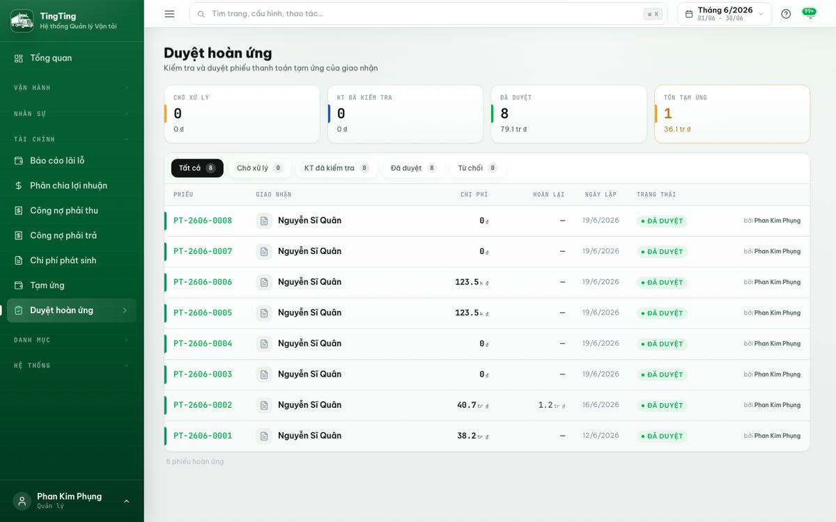

58. D3 - Giá dầu chuyến cũ không đổi khi đổi cấu hình mới
Yêu cầu cần kiểm tra | Chuyến đã nhập trước giữ giá dầu cũ sau khi đổi giá mới.
Các bước kiểm thử | 1. Tạo hoặc mở chuyến có giá dầu đã ghi nhận.  2. Đổi giá dầu hiện tại trong cấu hình.  3. Mở lại chuyến cũ và kiểm tra giá áp dụng không bị đổi.
Kết quả | Đạt
Bằng chứng ảnh chụp | Xem ảnh bên dưới
Ảnh bằng chứng cho mục D3: Giá dầu chuyến cũ không đổi khi đổi cấu hình mới
